Manual de instalação

Bem-vindo ao manual de instalação!

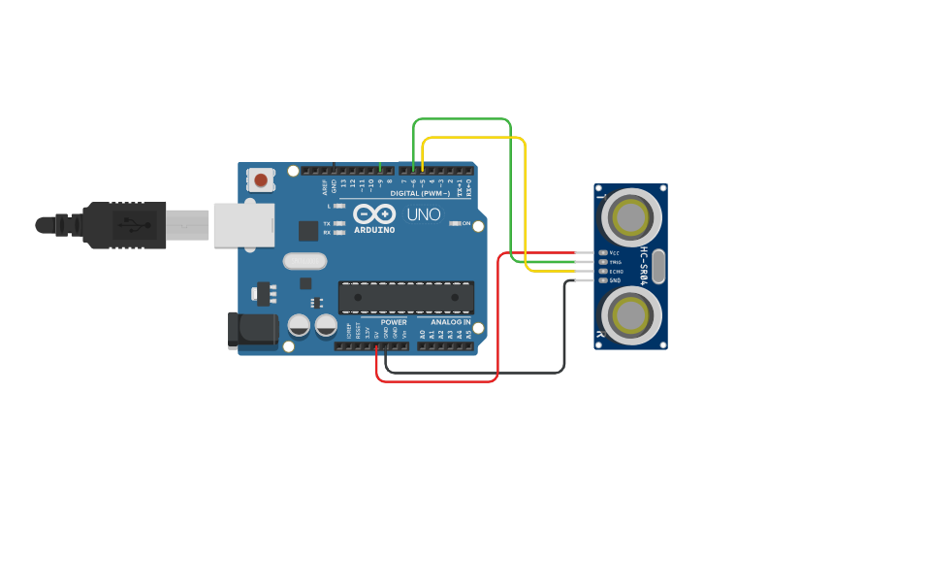Descrição:

* Sensor de bloqueio tcrt5000.
* Placa Arduino Uno
* Jumpers para ligar Arduino ao sensor.
* Conexão a cabo do Arduino para computador

Ferramentas para instalação:

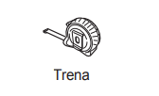

Local de instalação:

* 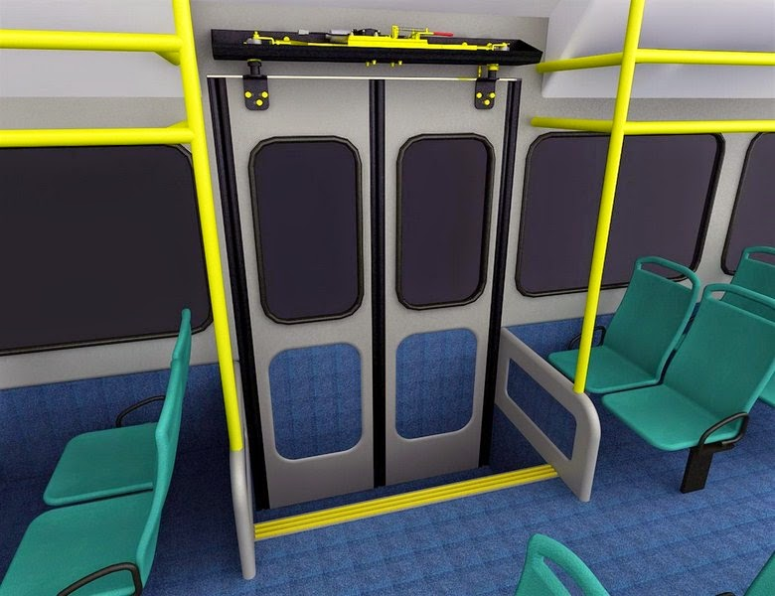O sensor ficará nesta parte da porta, com seu visor voltado para baixo.

Passo a passo:

1. Vamos utilizar a furadeira para fazer 4 furos na região sinalizada com o círculo azul. Após isso iremos utilizar a chave Philips para fixar a placa do Arduino com quatro parafusos que iremos rosquear dos buracos feitos com a furadeira.

Obs. Recomendamos o uso da trena para os furos ficarem simétricos.

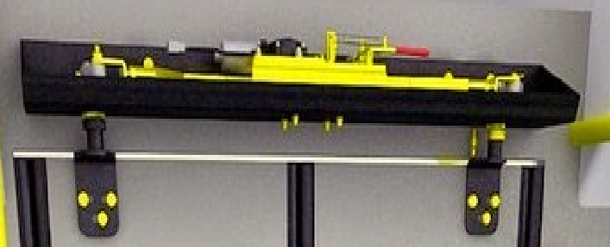

1. Com a placa de Arduino já fixada vamos fazer um Jumper entra a fase e neutro (que já estão na região do círculo vermelho alimentando outros circuitos da porta) para alimentar o Arduino, essas entradas já se confirmaram presentes pelos engenheiros da SPTrans.
2. Após isso usar novamente a furadeira para fazer um orifício onde está com o círculo verde.
3. Vamos inserir no orifício da etapa 3 o sensor com a retina para baixo (apontando para o piso do ônibus) e fixar as abas laterais dele com parafusos usando a chave de fenda.
4. Por fim ligar o Arduino a rede utilizando uma conexão de WIFI.

Para qualquer dúvida entre em contato com nosso suporte.